

9-2-2022

Diseño de interfaces web

FraNCISCO DEL CERRO | iVÁN GARRIDO | pABLO SIERRA

EL RINCON DEL DADO

Interfaz web de la tienda

Este proyecto se basa sobre la necesidad de una hipotética tienda de juegos de mesa de tener un sitio web.

Para ello se propone un sitio web que esté formado por cuatro secciones, todas accesibles desde el menú de navegación.

**Una página de inicio:**

Con información para que los usuarios conozcan más de nosotros. Estructurada tanto de manera textual como visual.

**Una página para la tienda:**

Donde se dispondrán los productos separados de manera intuitiva y, además, habrá un carrito para almacenar los productos a comprar.

**Una página de reservas:**

Donde los usuarios podrán reservar mesas dentro del establecimiento, también con una interfaz sencilla y comprensible.

**Dos páginas, para Iniciar Sesión y Registrarse:**

Estarán formadas por formularios intuitivos que permitan a los usuarios loguearse de manera sencilla.

**Contexto funcional**

Este proyecto está orientado a la implementación de una página web para una tienda de juegos de mesa, las funciones que tendría que incluir son:

* Una barra de navegación que permita desplazarse entre todas las páginas que incluya la web.
* Una página de inicio que provea información acerca de la tienda de manera visual, textual e interactiva.
* Un apartado de tienda que permita a los usuarios registrados informarse a cerca de los productos y añadirlos a un carrito para posteriormente comprarlos.
* Una sección de reservas que permita a usuarios registrados reservar por horas, mesas dentro del establecimiento a través de un calendario.
* Dos páginas que incluyan formularios que permitan a los usuarios registrarse e iniciar sesión.

**Contexto tecnológico**

Este proyecto ha tenido como única finalidad, el desarrollo e implementación de una interfaz, así como la exposición y defensa de la misma.

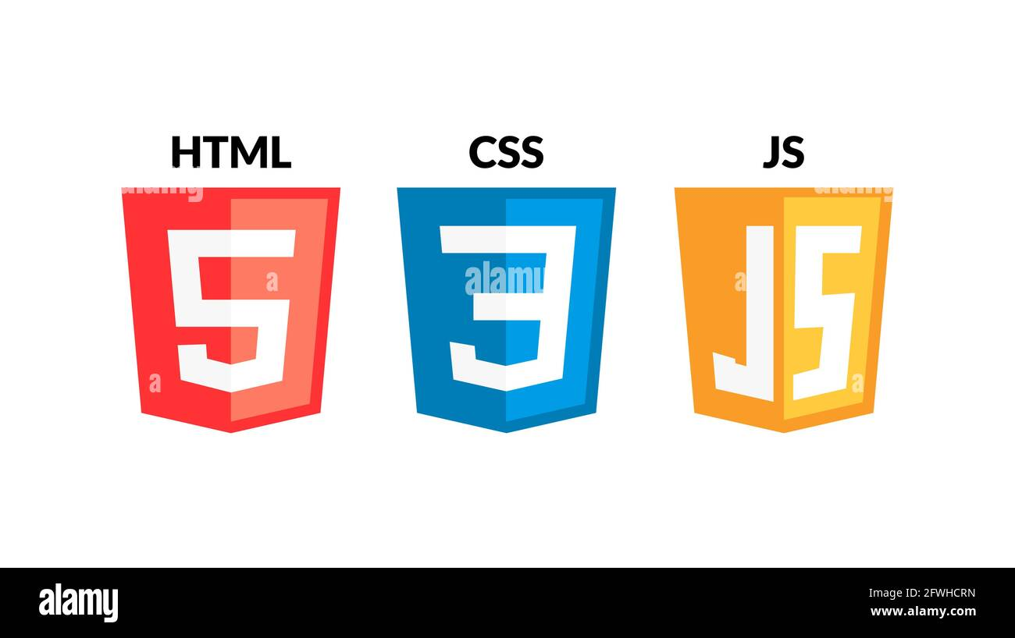Por lo tanto, la solución al problema planteado ha sido exclusivamente visual y solo se han usado herramientas de HTML, CSS y JAVASCRIPT.



Como no se ha tratado en absoluto el lado cliente, no se ha implementado ningún tipo de base de datos o código en PHP.



Las tecnologías sobre las que se ha desarrollado el proyecto han sido Visual Studio Code y Github.